Đến file sau theo đường dẫn

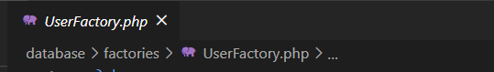

Để tạo Admin ta thay đổi một số code thành Admin